BTS Systèmes Numériques

TP 22 : Échantillonnage & CAN

Objectifs :
- Observer un signal périodique échantillonné.
- Établir la condition de Shannon.

- Utilisation du Convertisseur Analogique Numérique d’une carte Arduino Uno

1ère partie (1 H 30)

- Une application pour découvrir l’échantillonnage
Ouvrir l'application « Shannon » disponible ici : http://sbizet.alwaysdata.net/sn/shannon/

- Nombre d’échantillons par période :
Par défaut, dans cette application, le signal analogique d'entrée u(t) est une sinusoïde de fréquence f_{Signal} = 100 Hz. Ce signal analogique apparaît en rouge pâle.
La fréquence d'échantillonnage par défaut est de fe = 1kHz. Les échantillons pris apparaissent en bleu.
Dans ces conditions, compter le nombre n d'échantillons pris durant chaque période ?
Comparer ce nombre n au rapport fe/f_{Signal}.

- Influence du nombre d’échantillons prélevés par période
f_{Signal} = 100 Hz. Faire varier fe. Observer et comprendre le signal échantillonné en bleu.
Si fe est trop grand, un trop grand nombre d'échantillons sont pris. Certains apportent trop peu d'information, vont ralentir inutilement la conversion, vont exiger un traitement numérique trop rapide et vont « alourdir » les fichiers si l'on veut stocker les informations.
Si fe est trop faible, le signal analogique ne pourra être reconstitué avec aussi peu d'échantillons. Nous perdons de l'information.

- Fausse image
Choisir fe = 800 Hz. Augmenter f_{Signal} de 25 Hz à 1000 Hz et observer.
Faire des copies d’écran des signaux échantillonnés pour f_{Signal} = 25 Hz puis pour f_{Signal} = 775 Hz et f_{Signal} = 825 Hz.
Il y a t-il un problème ?

- Spectre d'un signal échantillonné et repliement de spectre

Afin d'expliquer l’observation précédente, le plus simple est d'analyser le spectre du signal échantillonné. Celui-ci est représenté dans la partie inférieure de la fenêtre de l'application. Seule le début du spectre est représenté, car en réalité ce spectre s'étend à l'infini sur l'axe des fréquences.

- Signal sinusoïdal u(t)
Amplitude
(V)
Fréquence
(Hz)
Dessiner ci-contre le spectre en amplitude du signal analogique sinusoïdal d’entrée de fréquence f_{Signal} = 100 Hz et de valeur maximale 10 V.

- Signal sinusoïdal échantillonné u* (t)
- On choisit f_{signal} = 100 Hz et fe = 1 kHz.
Observer le spectre du signal sinusoïdal échantillonné à la fréquence d’échantillonnage fe.
Quelle différence essentielle comporte-t-il par rapport au spectre du signal sinusoïdal pur ?

- Faire varier les fréquences (f_{Signal} et fe) et observer le spectre. Sur le graphe ci dessous compléter les cases vides en donnant l’expression des fréquences des harmoniques en
fonction de fe et f_{signal}.
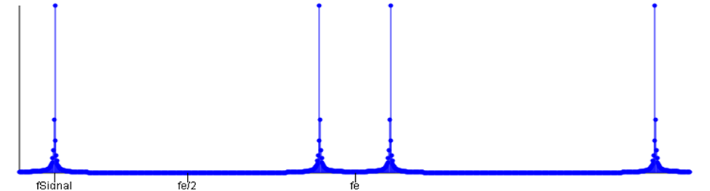
spectre du signal échantillonné

- Avec fe constant, augmenter la fréquence du signal f_{Signal}.
Comment évolue la deuxième raie dans le spectre ?

- Que se passe t-il sur le spectre lorsque f_{Signal} atteint fe/2 ?

- Repliement du spectre
- Pour f_{Signal} > fe/2, comment évolue la première raie lorsque f_{Signal} augmente ?
A quelle fréquence correspond cette raie ?

- Remplir la case vide dans le graphe ci dessous :
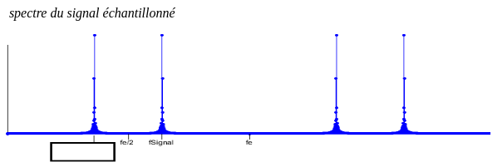

(NB : Cette application a été créée parce que la plupart des appareils ne montrent le spectre que de 0 à fe/2. Avec raison, nous allons le voir, mais ils ne permettent pas de comprendre clairement ce qu'il se produit lorsque f_{Signal} >fe/2.)
- Si l'on ne visualise que la partie du spectre allant de 0 à fe/2, et avec f_{Signal} > fe/2, nous assistons au phénomène de « repliement de spectre ». Décrire et expliquer ce phénomène.

- Fausse image
Expliquer ce que nous avons observé à la question 3 : pour fe = 800 Hz, le signal échantillonné est le même pour f_{Signal} = 25 Hz et pour f_{Signal} = 775 Hz (mais déphasé de 180°).

- Théorème de Shannon

- Pour un signal sinusoïdal
Afin d'éviter ce repliement de spectre, quelle règle doit on respecter ?
Si vous avez répondu et compris toutes les questions précédentes, vous venez de découvrir le théorème de Shannon pour une sinusoïde à échantillonner autrement dit pour une fréquence seule.

- Pour un signal non périodique
La plupart des signaux analogiques que nous voudrons échantillonner ne seront pas sinusoïdaux, certains ne seront même pas périodiques (comme la musique par exemple). Dans l'application, nous pouvons aussi échantillonner un signal non périodique.
La fréquence du signal f_{Signal} n'a alors plus de sens (un signal non périodique par définition n'ayant pas de fréquences). f_{Signal} dans ce cas représente la fréquence maximale f_{MAX} du signal, car tous les signaux réels sont dans une bande de fréquence limitée.
Faire varier fe pour un signal non périodique. Observer à la fois le signal échantillonné en fonction du temps et son spectre. Décrire et expliquer notamment comment se traduit le repliement de spectre dans ce cas.

- Énoncé du Théorème de Shannon
La fréquence d'échantillonnage f_{e} d'un signal doit être supérieure au double de la fréquence maximale f_{MAX} contenue dans ce signal.
Soit : f_{e} > 2 . f_{MAX}
A retenir !

- Manipulation Professeur : des ultrasons qui s’entendent !

- Sons et ultrasons
On appliquer à un haut-parleur un signal sinusoïdal de fréquence f = 1 kHz variant entre 0 et 2V, selon le schéma ci-dessous.
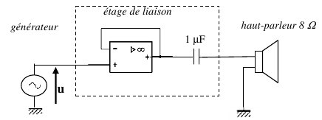
On augmente la fréquence f progressivement jusqu’à f = 38 kHz. L’onde sonore reste-t-elle audible ?

- Repliement de spectre
On conserve la tension sinusoïdale u(t) précédente (0 à 2 V, f = 38 kHz )
On intercale un circuit échantillonneur-bloqueur entre le générateur et l’étage de liaison. Il s’agit d’un interrupteur piloté par un signal de contrôle u_{cont} (suite d’impulsions, variant de 0 à 5 V, de fréquence f_{e} = 40 kHz de rapport cyclique faible 0,5 %) associé à un condensateur qui maintient la tension lors des phase d’ouverture de l’interrupteur.
L’interrupteur est obtenu avec le circuit 4066 ( quadruple interrupteur bidirectionnel CMOS)
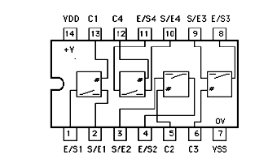
16
15
14
13
12
11
10
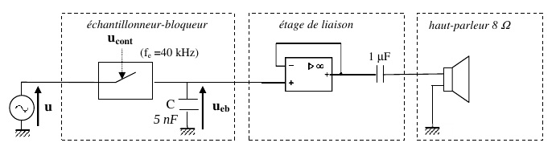
Pourquoi entend-on un son ? Quelle est sa fréquence ?
On pourra observer la tension u_{eb} en fonction du temps, et observer son spectre à l’oscilloscope.

2nde partie (1 H 30)

Conversion Analogique / Numérique avec Arduino

Pour cette partie, vous allez suivre ce tutoriel (https://www.carnetdumaker.net/articles/la-conversion-analogique-numerique-avec-arduino-genuino/) et réaliser les trois manipulations proposées avec une maquette Arduino (documentation en dernière page).

- Conversion et mesure d’une tension entre 0 et 5V aux bornes d’un potentiomètre
Pour l’alimentation du potentiomètre, utiliser le 5V de l’Arduino.
Faire le montage puis faire vérifier par le professeur.
Coller un schéma du montage et votre code Arduino.

- Conversion et mesure précise d’une tension entre 0 et 1,8V aux bornes d’un potentiomètre
La tension de référence sera produite par l’alimentation stabilisée (U₀ =1,8V via un réglage à vide contrôlé au voltmètre et I_{max} 0,5A via un réglage en court-circuit).
Faire le montage puis faire vérifier par le professeur.
Coller un schéma du montage et votre code Arduino.

- Conversion et mesure d’une tension image d’une tension comprise entre 0 et 30 V (pont diviseur) :
On prendra R₂ = 10 k Ω (la tension image est mesurée aux bornes de R₂).
Déterminer R₁. Quelle valeur prendre dans la série normalisée E12 des résistances ?
Faire le montage puis faire vérifier par le professeur.
Coller un schéma du montage et votre code Arduino.

Documentation Arduino

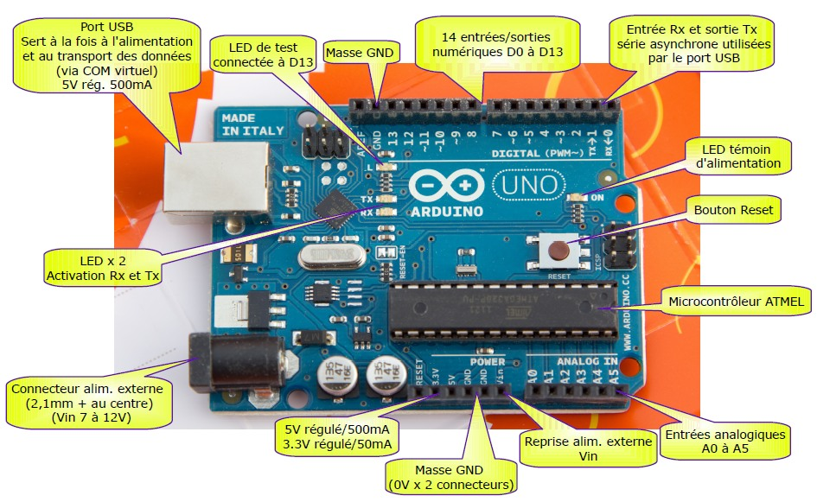Vue d'ensemble de la carte Arduino Uno

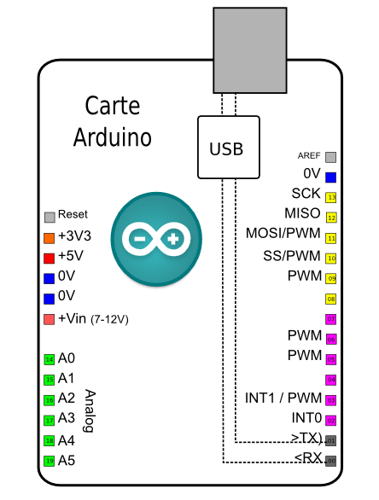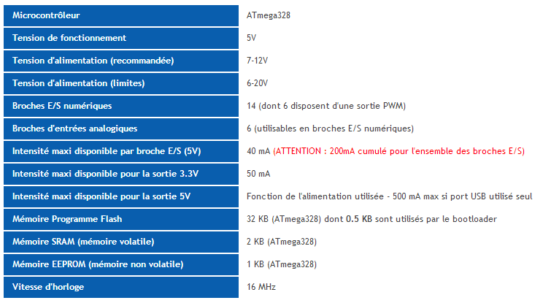
Brochage de la carte Uno Synthèse des caractéristiques de la carte Uno

